Pressmeddelande Sandviken 2016-04-06
Läs vår nya tidning Nätet
​Den här veckan får hushåll och företag Sandviken Energis nya kundtidning Nätet i brevlådan.
– Tidningens namn Nätet syftar till Sandviken Energis gemensamma nämnare - elnät, fibernät, gatunät, fjärrvärmenät, vatten- och avloppsnät och så vidare, säger Ida Lindahl som är informationschef och ansvarig utgivare för tidningen.
Sandviken Energi har funnits i kommunen i över 100 år och de menar att de säkert kommer att finnas här och bidra med god infrastruktur i 100 år till.
– Vår uppgift är att vara med och driva Sandvikens kommun framåt och göra det till en bra plats att bo, leva och verka på - nu och på sikt. Med vår nya tidning Nätet ger vi våra kunder en inblick i vad vi gör för att bidra till deras bekväma vardag, säger Ida Lindahl som är informationschef och ansvarig utgivare för Nätet.
Tidningen finns även att ladda ner på Sandviken Energis hemsida, sandvikenenergi.se.
– Vi är jättenyfikna på vad våra kunder tycker om innehållet så vi tar tacksamt emot synpunkter och idéer. Om tidningen gillas så beräknas den komma ut två gånger per år, förklarar Ida.
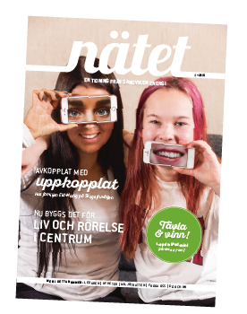
Bilagor och foton på http://www.mynewsdesk.com/se/sandvikenenergi
Sandviken Energi – För din bekvämlighet
Sandviken Energis verksamhet består av produktion och distribution av el, fjärrvärme och vatten samt drift av optiskt fibernät och skötsel av gator. Sedan 2011 är Sandviken Energi delägare i elhandelsföretaget Bixia AB.
Det kommunala energibolaget Sandviken Energi AB är ett helägt dotterföretag till Sandvikens Stadshus AB i Sandvikens kommun och är dessutom moderbolag i en koncern som innehåller de helägda dotterbolagen Sandviken Energi Elnät AB, Sandviken Energi Vatten AB och Bångbro Kraft AB.
För mer information:
Ida Lindahl, informationschef Sandviken Energi, tel. 070-246 28 78

